# **LAPORAN PRAKTIKUM**

## **SISTEM DAN TEKNOLOGI BASIS DATA**

### (Dosen Pengampu : *Yati Nurhayati, S.Kom., M.Kom****.****)*



**Disusun oleh :**

**Nama : MUHAMMAD RIZAL NURFIRDAUS**

**NIM : 20230810088**

**Kelas : TINFC-2023-04**

# **TEKNIK INFORMATIKA**

## **FAKULTAS ILMU KOMPUTER**

## **UNIVERSITAS KUNINGAN**

**Pertanyaan dan Tugas**

1. Buatlah dua buah View untuk database yang telah Anda buat pada tugas praktikum sebelumnya?

CREATE VIEW ViewDetailPegawaiJabatan AS

SELECT

p.NIP,

p.Nama AS NamaPegawai,

p.Jenis_Kelamin AS JenisKelamin,

j.Nama_Jabatan AS NamaJabatan,

j.Gaji_Pokok AS GajiPokok,

j.Tunjangan AS Tunjangan

FROM

TBPegawai p

INNER JOIN

TBJabatan j ON p.ID_Jabatan = j.ID_Jabatan;

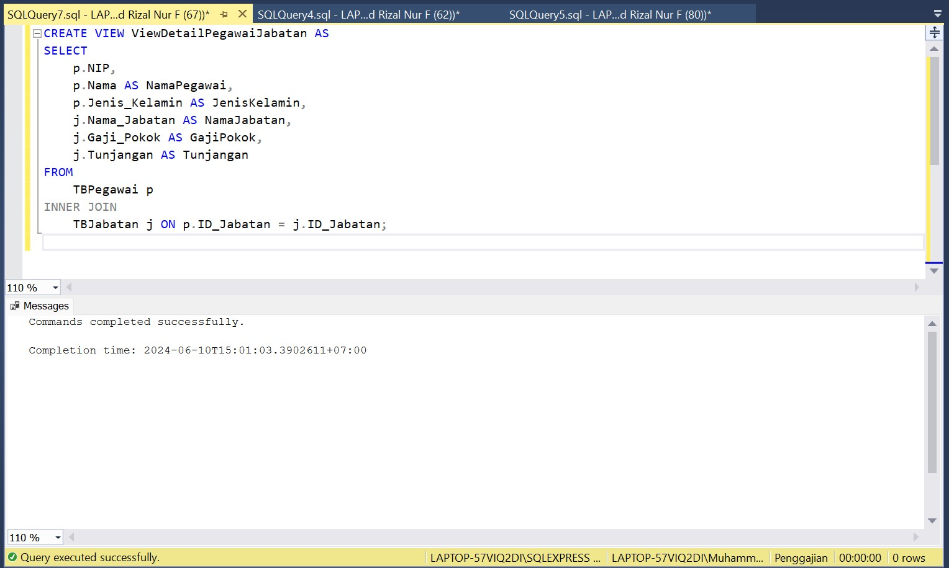

CREATE VIEW ViewDetailGajiPegawai AS

SELECT

p.NIP,

p.Nama AS NamaPegawai,

g.No_Slip AS NomorSlip,

g.Gaji_Bersih AS GajiBersih,

d.Jumlah AS JumlahGaji

FROM

TBPegawai p

INNER JOIN

TBGaji g ON p.NIP = g.NIP

INNER JOIN

TBDetailGaji d ON g.No_Slip = d.No_Slip;

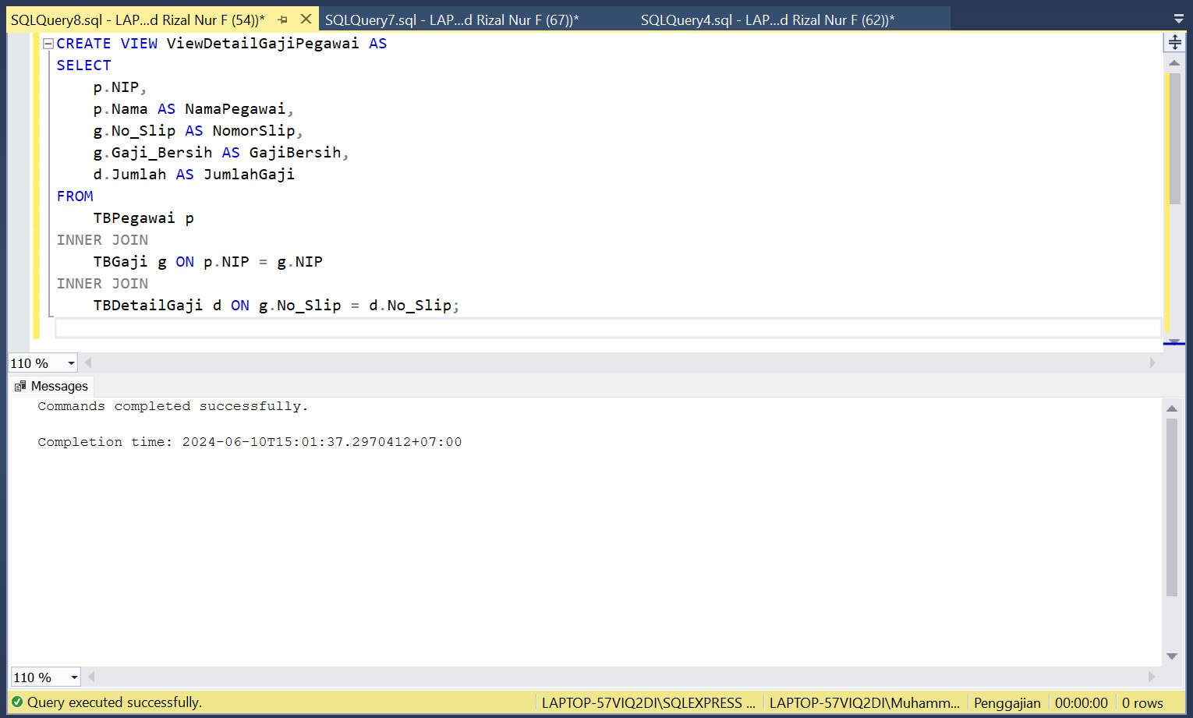

1. Jelaskan batasan mengenai manipulasi melalui view?

Manipulasi data melalui view dalam SQL memiliki beberapa batasan penting. Tidak semua view dapat diperbarui, terutama jika mereka mengandung agregasi, pengelompokan, join yang kompleks, atau subquery. View yang menggunakan alias kolom atau ekspresi juga mungkin tidak dapat di-update langsung. Operasi `INSERT`, `UPDATE`, dan `DELETE` pada view yang menggabungkan beberapa tabel memiliki keterbatasan, seperti hanya bisa memperbarui kolom dari satu tabel. View dengan klausa `WHERE` atau `TOP` mungkin tidak mengizinkan `INSERT` karena data baru mungkin tidak memenuhi kondisi tersebut. Selain itu, manipulasi data melalui view harus mempertahankan kekonsistenan data dan menghormati constraint seperti primary key dan foreign key, serta mungkin dipengaruhi oleh triggers pada tabel yang mendasari view. Oleh karena itu, manipulasi melalui view sebaiknya dilakukan dengan hati-hati dan pemahaman mendalam mengenai batasannya untuk menjaga integritas data.